PÍSEMNÁ INFORMACE
pro 6. zasedání Zastupitelstva Libereckého kraje dne 23. 06. 2015

54 c)

Plnění rozpočtu kraje za období leden – květen 2015

Důvod předložení: | usnesení Rady Libereckého kraje
Zpracovala: | Ing. Anna Matoušková
 | vedoucí oddělení rozpočtu a financování
Předkládá: | Marek Pieter  náměstek hejtmana, řízení resortu ekonomiky, investic,  správy majetku a informatiky

Zpráva o plnění rozpočtu kraje za období leden – květen 2015
Rozpočet Libereckého kraje na rok 2015 byl schválen zastupitelstvem kraje dne
25. listopadu 2014 usnesením č. 446/14/ZK. Podrobný rozpis rozpočtu na rok 2015 v členění podle platné rozpočtové skladby byl projednán a schválen radou kraje dne 10. února 2015 usnesením
č. 130/15/RK (viz. sloupec SR 2015).
V období od 1. ledna do 31. května 2015 byl schválený rozpočet upravován rozpočtovými opatřeními č. 1 – 129/15, uvedenými v příloze č. 3 zprávy, které byly projednány a schváleny příslušnými orgány kraje (viz. sloupec UR 2015) a ovlivnily celkovou bilanci rozpočtu kraje, tj. příjmy, resp. finanční zdroje a výdaje o celkovou částku 5.787.302,68 tis. Kč. Skutečné plnění resp. inkaso rozpočtovaných příjmů a skutečné čerpání rozpočtovaných výdajů (viz. sloupec skutečnost 01–05/15) je uvedeno dle stavu zachyceného v účetnictví, resp. v účetním modulu kraje k datu
27. května 2015.
Příjmy a finanční zdroje za období leden až květen 2015
v tis. Kč
u k a z a t e l |  | SR 2015 | UR 2015 | skutečnost | % plnění
 |  | SR 2015 | UR 2015 | 01 - 05/15 | % plnění
Vlastní příjmy kraje |  | 2 280 088,00 | 2 355 469,91 | 978 755,55 | 41,55
z toho | běžné (neinvestiční) příjmy | 2 280 088,00 | 2 353 944,35 | 977 183,90 | 41,51
z toho | kapitálové (investiční) příjmy | 0,00 | 1 525,56 | 1 571,65 | 103,02
Dotace a příspěvky do rozpočtu kraje |  | 85 842,00 | 4 794 372,01 | 2 444 777,07 | 50,99
z toho | běžné (neinvestiční) dotace a příspěvky | 85 842,00 | 4 082 939,94 | 2 225 080,28 | 54,50
z toho | kapitálové (investiční) dotace a příspěvky | 0,00 | 711 432,07 | 219 696,79 | 30,88
Příjmy celkem |  | 2 365 930,00 | 7 149 841,92 | 3 423 532,62 | 47,88
Financování |  | 0,00 | 1 003 390,75 | 0,00 | 0,00
z toho | zapojení zůstatků peněžních fondů z roku 2014 | 0,00 | 84 875,51 | 0,00 | 0,00
z toho | zapojení kladného rozpočt. salda na běžných účtech krajez roku 2014 | 0,00 | 918 515,24 | 0,00 | 0,00
ZDROJE CELKEM |  | 2 365 930,00 | 8 153 232,67 | 3 423 532,62 | 41,99

Skutečný stav vývoje daňových příjmů v roce 2015,
měsíční bilance a porovnání se skutečností roku 2014
 |  |  |  |  |  | v tis. Kč
Vývoj inkasa příjmů ze sdílených daní | leden | únor | březen | duben | květen | celkem
rozpis daňových výnosů v roce 2015 | 180 000,0 | 230 000,0 | 155 000,0 | 150 000,0 | 170 000,0 | 885 000,0
dosažená skutečnost v roce 2015 | 177 589,3 | 200 642,0 | 141 788,4 | 187 836,3 | 174 570,0 | 882 426,0
saldo skutečnost 2015 - rozpis 2015 | -2 410,7 | -29 358,0 | -13 211,6 | 37 836,3 | 4 570,0 | -2 574,0
dosažená skutečnost v roce 2014 | 211 345,3 | 226 993,4 | 164 284,0 | 172 980,9 | 164 805,4 | 940 409,1
saldo skutečnost 2015 - 2014 | -33 756,0 | -26 351,4 | -22 495,6 | 14 855,4 | 9 764,6 | -57 983,1

Inkaso daňových příjmů za měsíc květen minimálně převýšilo plánovanou částku v rozpise a tedy celkem za období leden až květen roku 2015 činí inkaso sdílených daní o 2,57 mil. Kč méně než je plánovaný rozpis na toto období.
Při porovnání stejného období za loňský rok ale činí propad téměř 58 mil. Kč.

Pro porovnání skutečného měsíčního inkasa sdílených daní Libereckým krajem v roce 2015 se skutečností v předchozích čtyřech letech je uveden následující graf.

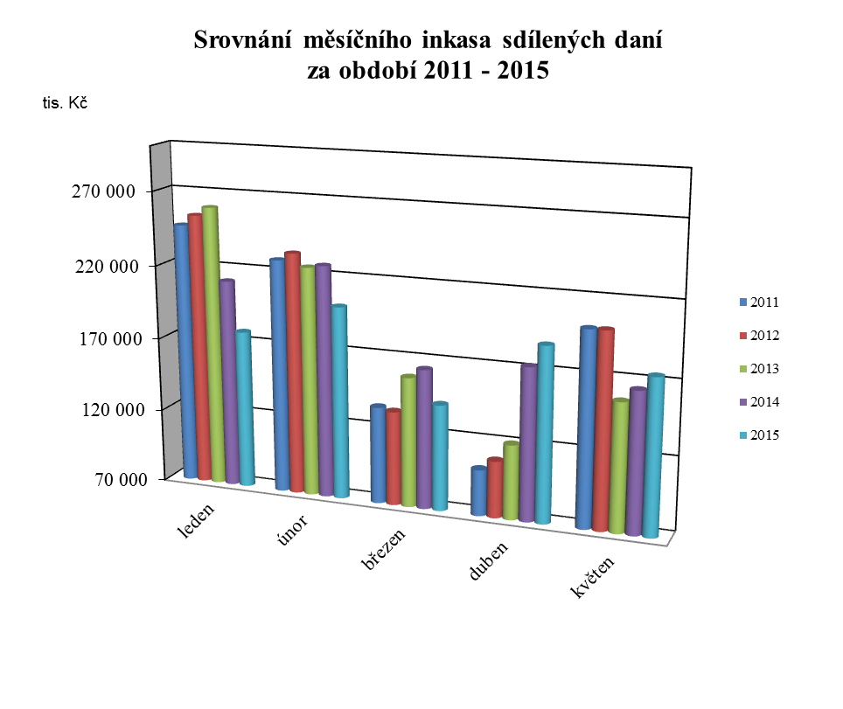

Výdaje za období leden až květen 2015

v tis. Kč
kap. | ukazatel | SR 2015 | UR 2015 | skutečnost | % plnění
 |  |  |  | 01 - 05/15 | % plnění
910 | zastupitelstvo | 26 192,50 | 26 192,50 | 7 323,51 | 27,96
911 | krajský úřad | 238 156,72 | 241 739,93 | 74 421,61 | 30,79
913 | příspěvkové organizace | 857 900,00 | 876 172,87 | 367 552,89 | 41,95
914 | působnosti kraje | 607 118,30 | 634 240,31 | 192 535,11 | 30,36
916 | účelové neinv. dotace-školství | 0,00 | 3 579 796,73 | 1 880 230,83 | 52,52
917 | transfery | 78 089,98 | 434 346,25 | 244 394,15 | 56,27
919 | pokladní správa | 96 358,00 | 76 358,00 | 0,00 | 0,00
920 | kapitálové výdaje | 125 197,00 | 928 953,71 | 188 696,88 | 20,31
923 | spolufinancování EU | 157 317,00 | 1 066 956,37 | 172 691,83 | 16,19
924 | úvěry | 22 000,00 | 22 000,00 | 4 212,00 | 19,15
925 | sociální fond kraje | 3 725,50 | 5 434,01 | 1 135,03 | 20,89
926 | dotační fond kraje | 30 000,00 | 81 207,47 | 7 955,43 | 9,80
931 | krizový fond kraje | 5 000,00 | 5 317,28 | 0,00 | 0,00
932 | fond ochrany vod kraje | 18 000,00 | 73 602,25 | 2 638,45 | 3,58
934 | lesnický fond | 4 000,00 | 4 039,99 | 0,00 | 0,00
Výdaje celkem |  | 2 269 055,00 | 8 056 357,67 | 3 143 787,72 | 39,02
Financování celkem |  | 96 875,00 | 96 875,00 | 12 500,00 | 12,90
 | splátky dlouhodobých úvěrů | 96 875,00 | 96 875,00 | 12 500,00 | 12,90
VÝDAJE CELKEM |  | 2 365 930,00 | 8 153 232,67 | 3 156 287,72 | 38,71

Saldo k 31. 05. 2015
 |  |  |  | v tis. Kč
 |  | SR 2015 | UR 2015 | skutečnost
 |  | SR 2015 | UR 2015 | 01-05/15
PŘÍJMY ZA OBDOBÍ 01-05/2015 CELKEM |  | 2 365 930,00 | 7 149 841,92 | 3 423 532,62
VÝDAJE ZA OBDOBÍ 01-05/2015 CELKEM |  | 2 269 055,00 | 8 056 357,67 | 3 143 787,72
SALDO K 31.05.2015 |  | 96 875,00 | -906 515,75 | 279 744,90
FINANCOVÁNÍ K 31.05.2015 |  | -96 875,00 | 906 515,75 | -279 744,90

Vzhledem k tomu, že objem skutečně dosažených příjmů za období leden až květen 2015 byl
i přes nepříznivý vývoj inkasa sdílených daní za první tři měsíce roku 2015 vyšší než skutečně realizované výdaje za toto období, nebylo k finančnímu krytí uskutečněných výdajů včetně úhrady čtvrtletní splátky jistiny úvěru na Komplexní revitalizace mostů na silnicích II. a III. třídy na území Libereckého kraje ve výši 12,5 mil. Kč potřeba zapojit plánované (rozpočtované) financování, tzn. použít, resp. snížit zůstatek krátkodobých prostředků na bankovních účtech kraje.

